Especificación de caso de uso: Actualizar Inventario Mercadería

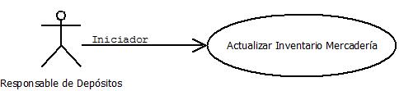

1 Subsistema
Central – Stock Central

1.1 Actualizar Inventario Mercadería
1.2 Descripción

El responsable de depósitos actualiza el inventario de Mercadería en el sistema con el inventario físico en el depósito.

2. Actores
2.1 Actor principal
Responsable de Depósito

3. Precondiciones

Ninguna

4. Flujo de Eventos

  - Flujo Básico

- El Responsable de Depósitos se loguea en el sistema e ingresa en la sección “Depósitos” y luego en “Inventario Mercadería”. Dentro de esa pantalla ingresará a la sección “Actualizar Stock”.
- El sistema mostrará una lista con todos los tipos de guardapolvos. Por fila, la cantidad en stock, un botón para incrementar la cantidad disponible y otro que permitirá reducirla.
- El responsable de Depósitos contará la mercadería en el depósito y actualizará en el sistema incrementando o reduciendo el stock de cada tipo de guardapolvo.

  - Flujos Alternativos

Ninguno

5. Pos condiciones

El sistema contará con stock de guardapolvos actualizado.

